专题07 图形的性质（三角形、四边形等，5大考点31题）
5大考点概览
考点01限定工具作图
考点02相交线与平行线
考点03与三角形有关的角和线段
考点04勾股定理
考点05四边形

限定工具作图
考点1

一、单选题
1．（2026·上海宝山·二模）如图，在矩形中，，，为矩形对角线．利用尺规按以下步骤作图：①分别以点B、D为圆心，以大于的长为半径作弧，两弧相交于两点M、N；②连接交于点G，交于点E，交于点O；③以点O为圆心，以的长为半径作弧，交于点H、F；那么线段的长是（ ）
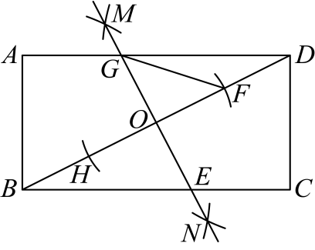
A． B． C． D．1
【答案】C
【分析】根据勾股定理求出的长，作图得到垂直平分，进而得到的长，解直角三角形，求出的长，由作图可知，，勾股定理求出的长即可.
【详解】解：∵在矩形中，，，为矩形对角线，
∴，，
∴，
由作图可知：垂直平分，
∴，
∴，
∴，
由作图可知，，
∴.
2．（2026·上海虹口·二模）如图， 中，，，要求用圆规和直尺作图，把它分成两个三角形，其中至少有一个三角形是等腰三角形．其作法错误的是（ ）
A．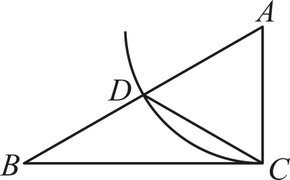 B．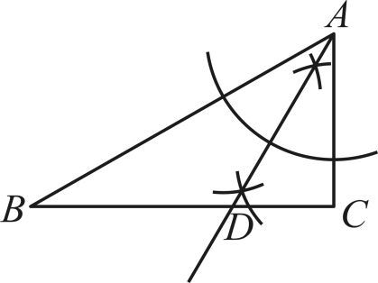
C．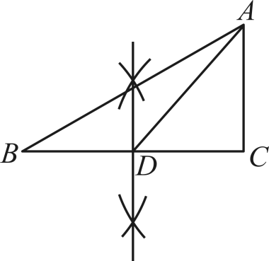 D．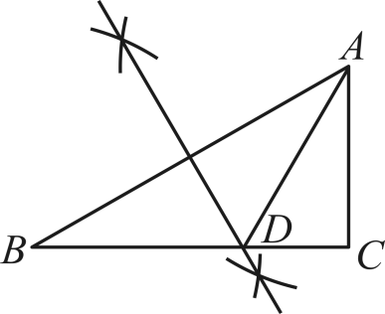
【答案】C
【分析】本题主要考查了作图——复杂作图，角平分线的定义，三角形内角和定理，等腰三角形的定义，垂直平分线的性质等，熟练掌握尺规作图的五个基本图形是解决问题的关键．
A选项中，由作法知，可判断A；B选项中，由作法知是的平分线，根据角平分线的定义和三角形内角和定理得出，根据等腰三角形的定义即可判断B；C选项中，由作法知所作图形是线段的垂直平分线，可判断C；D选项中，由作法知，所作图形是线段的垂直平分线，根据线段垂直平分线的性质得到，可判断D．
【详解】解：选项A、由作法知，
是等腰三角形，故选项A不符合题意；
选项B、由作法知是的平分线，
即，
∵，，
∴，
故，
∴，
是等腰三角形，故选项B不符合题意；
选项C、由作法知，所作直线是线段的垂直平分线，
，
不能判定是等腰三角形，故选项C不符合题意；
选项D、由作法知，所作直线是线段的垂直平分线，
，
是等腰三角形，故选项D不符合题意．
故选：C．

二、解答题
3．（2026·上海松江·二模）如图，在中，，．
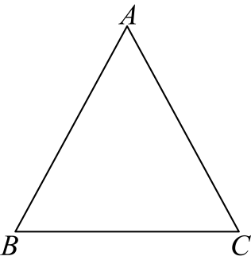
(1)试用无刻度直尺和圆规，在直线上作出点，使，点、、的对应点分别是点、、．（不必写作法，保留作图痕迹）
(2)在（1）的基础上，求线段的长．
【答案】(1)见解析
(2)
【分析】（1）以点为顶点，为一边，作，与延长线交于点；
（2）过点作于，根据等腰三角形三线合一得到，在中，由，结合勾股定理列方程即可求得的长，再根据相似三角形的对应边成比例列式计算即可得到的长，最后根据线段和差关系即可得解．
【详解】（1）解：如图所示，作，与延长线交于点，即为所求；
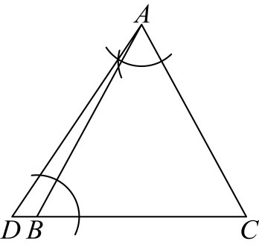
，，
；
（2）解：如图所示，过点作于，
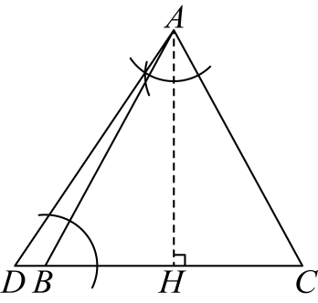
，
，
设，
在中，，
，
根据勾股定理得，，
即，
解得或（负值，舍去），
即，
，
，
，即，
解得，
．
4．（2026·上海徐汇·二模）如果一个三角形一条边上的高等于这条边的一半，那么这个三角形叫做“半高底”三角形，这条边叫做这个三角形的“半底”．
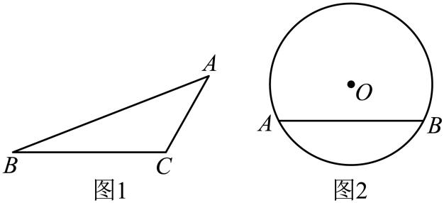
(1)如图1，是以为“半底”的“半高底”三角形，已知，求的长；
(2)如图2，是的一条弦，用无刻度直尺和圆规作图，在圆上确定一个点，使得是以为“半底”的“半高底”三角形（保留作图痕迹，无需写作法）．
【答案】(1)
(2)见解析
【分析】（1）过点作于点，设，则，根据正切的定义，得出，进而求得，在中，勾股定理建立方程，即可求解；
（2）作的垂直平分线交于点，在的垂直平分线上截取，过点作交于点，则是以为“半底”的“半高底”三角形．
【详解】（1）解：如图，过点作于点，
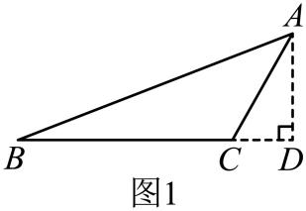
依题意
设，则
∵
∴
∴，
在中，
∴
解得：（负值舍去）
∴
（2）解：如图所示，作的垂直平分线交于点，在的垂直平分线上截取，过点作交于点，则点，即为所求
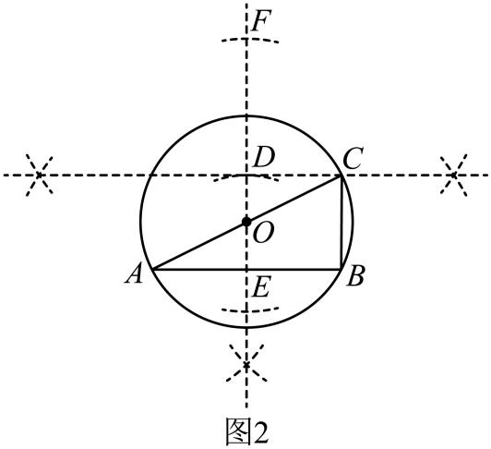

相交线与平行线
考点2

一、单选题
5．（2026·上海青浦·二模）如图，，如果，，那么的度数为（ ）
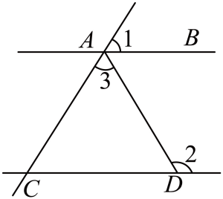
A． B． C． D．
【答案】B
【分析】根据对顶角相等和平行线的性质求出 的度数，再利用三角形外角的性质求出 的度数．
【详解】解：，，
（两直线平行，同位角相等）．
是的外角，
．
，
．
．

二、填空题
6．（2026·上海静安·二模）我们知道，晾衣架中存在多组平行关系，现将其侧面抽象成几何图形（如图所示），已知，如果，，那么______°．
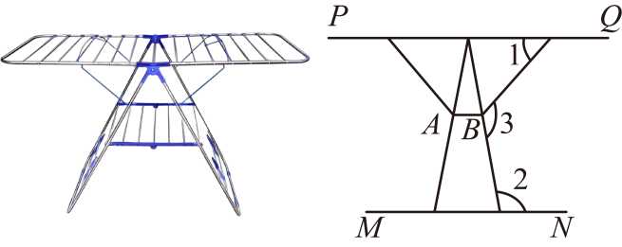
【答案】
【分析】延长到点，由，得到，进而求出，再根据得到．
【详解】解：如图，延长到点，
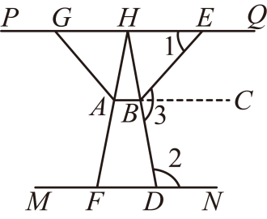，
，
，
，
，
，
，
故答案为：．
7．（2026·上海徐汇·二模）如图，用一条宽相等的足够长的纸条，打一个结，然后轻轻拉紧、压平就可以得到如图所示的正五边形，的度数_____．
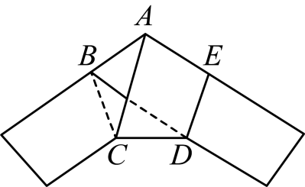
【答案】/72度
【分析】此题考查的是多边形的内角和及平行线的性质，利用多边形的内角和定理和平行线的性质即可解决问题，掌握计算公式是解题的关键．
【详解】解：由题意可得，五边形是正五边形，
∴，
∵，
∴，
故答案为：．

与三角形有关的角和线段
考点3

一、单选题
8．（25-26九年级下·上海杨浦·期中）如图，在中，的平分线与的平分线交于点，连接，如果要求出的度数，只需知道下列哪个角的度数（ ）
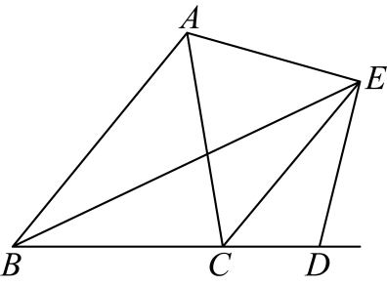
A． B． C． D．
【答案】C
【分析】本题考查角平分线的性质与判定．过点作、、所在直线的垂线，利用角平分线的性质定理可得点到、的距离相等，进而判定平分，建立与的数量关系即可求解．
【详解】解：过点作交的延长线于点，交于点，交的延长线于点．
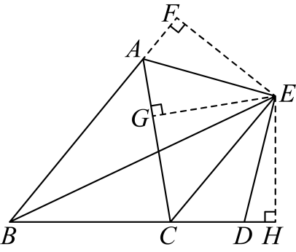平分，，，
．
平分，，（、、共线），
．
．
，，
平分．
．
只要求出的度数，只需知道的度数．故选C．
9．（2026·上海黄浦·二模）如图，现有两个全等三角形，它们的三边长分别为3、4、5，将它们拼接成一个图形，拼接方式满足：（1）两个三角形间有一条等长边完全重合；（2）两个三角形拼接在等长边的两侧，那么共能拼接成形状不同的四边形的种数是（ ）
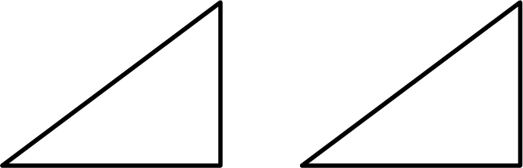
A．3 B．4 C．5 D．6
【答案】B
【分析】两个全等三角形拼接成四边形，需将一条等长边重合且三角形位于两侧，根据重合边的不同（、、）及拼接方式（对称或交叉）分类讨论，排除拼成三角形的情况，统计形状不同的四边形种数；
【详解】解：两个三角形全等，三边长分别为、、，且，
该三角形为直角三角形，直角边为、，斜边为，
分三种情况讨论重合边： ①当长度为的直角边重合时，如图，拼成一个大三角形，不符合题意；
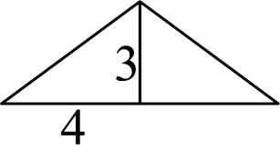
如图，则拼成一个平行四边形，其邻边长分别为、；
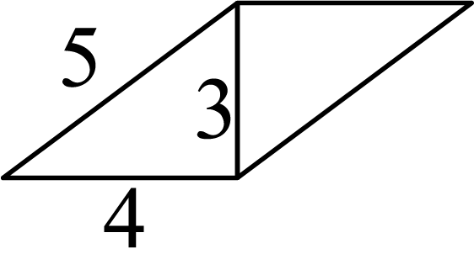
②当长度为的直角边重合时，如图，拼成一个大三角形，不符合题意；
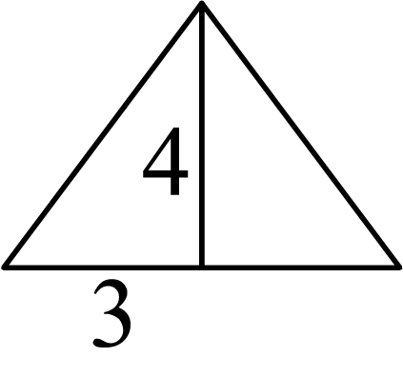
如图，则拼成一个平行四边形，其邻边长分别为、；
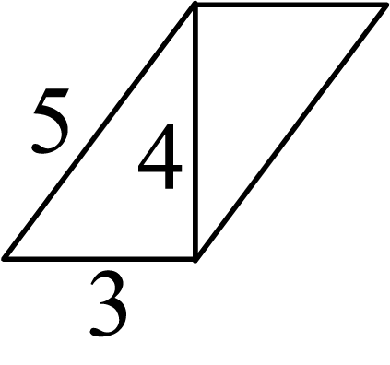
③当长度为的斜边重合时，如图，则拼成一个筝形，其四边长分别为、、、；如图，则拼成一个矩形，其邻边长分别为、；
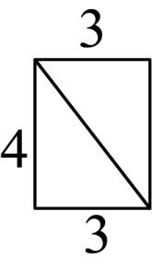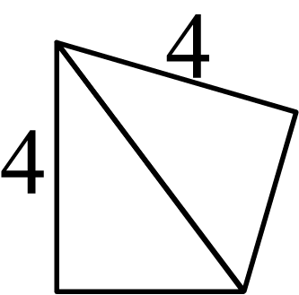
综上所述，能拼接成形状不同的四边形共有种．

二、填空题
10．（25-26九年级下·上海长宁·期中）已知正八边形的中心是点，连接，，，点是的重心，如果，那么线段的长等于________．
【答案】
【分析】利用正八边形的性质，确定顶点共圆与各点位置关系，确定为等腰直角三角形，再结合勾股定理以及三角形重心的性质计算的长度．
【详解】解：如图所示，
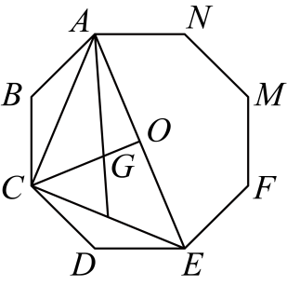
∵正八边形的中心为点，
∴正八边形所有顶点都在以为圆心的同一个圆上，
正八边形的中心角为，顶点之间各间隔1条边，相邻两点对的中心角为，且三点共线，是中点，
∴，，
∴为等腰直角三角形，
∴，
∴，
∵点是的重心，
∴．
11．（2026·上海普陀·二模）如图，已知G是的重心，点E在边上，，D是中点，连接．如果，，那么点G到直线的距离是________．
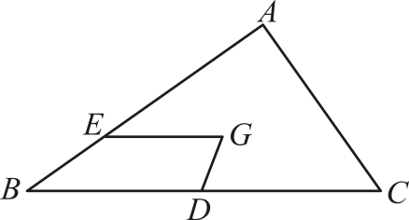
【答案】
【分析】连接，过点作，可得，即可证明，利用，解直角三角形即可求得的值
【详解】解：如图，连接，过点作，
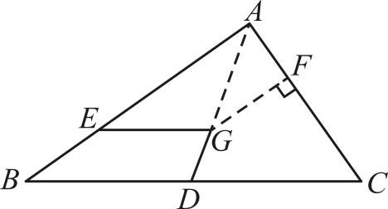G是的重心，D是中点，
三点共线，，，
，
，，
，
，
，
，
，
，
，
，
，
，
，
，
，
，
，
即点G到直线的距离是．

勾股定理
考点4

一、单选题
12．（25-26九年级下·上海长宁·期中）如图，方格纸中每个小正方形的边长为1，其上有一个四边形（A、B、C、D均为格点），那么下列说法中正确的是（ ）
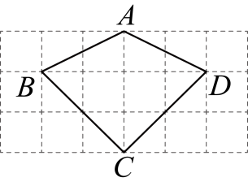
A．四边形是菱形 B．四边形的周长是
C．四边形的面积是6 D．
【答案】C
【分析】对于A，由勾股定理求得，，即可判断；对于B，求出四边形的周长即可判断；对于C，设和相交于点O，则，，，求出四边形的面积即可判断；对于D，由，，即可判断．
【详解】解：根据勾股定理，，，
，
四边形不是菱形，
选项A错误，不符合题意；
四边形的周长是，
选项B错误，不符合题意；
设和相交于点O，
则，，，
四边形的面积是，
选项C正确，符合题意；
，，
选项D错误，不符合题意．
13．（25-26九年级下·上海嘉定·期中）如图，在平面直角坐标系中，的顶点、和．将绕点B逆时针旋转后得到，其中点的对应点是，点的对应点是．下列说法中错误的是（ ）
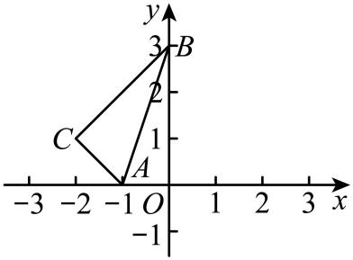
A．是直角三角形
B．点的坐标是
C．点C与点关于y轴对称
D．点在以点为圆心，为半径的圆上
【答案】B
【分析】根据勾股定理逆定理可判断A选项；过点作轴于点D，根据旋转的性质可得，，，可判断D；再证明，可得点，可判断B选项；同理点，可判断C选项．
【详解】解：∵点、和，
∴，，，，
∴，
∴是直角三角形，且，故A选项正确，不符合题意；
如图，过点作轴于点D，
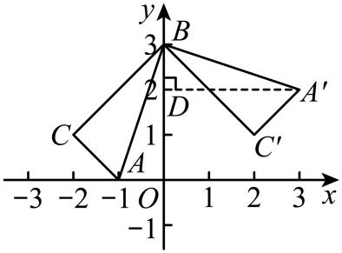
由旋转的性质得：，，，故D选项正确，不符合题意；
∴，
∴，
∵，
∴，
∴，
∴，
∴点，故B选项错误，符合题意；
同理点，
∴点C与点关于y轴对称，故C选项正确，不符合题意．
14．（2026·上海青浦·二模）在矩形中，，，动点在对角线上．如果以点为圆心，以1为半径长的与边有两个公共点，那么线段的取值范围是（ ）
A． B． C． D．
【答案】D
【分析】先利用矩形性质和勾股定理求出对角线的长度，再通过相似三角形得到圆心O到的距离与的关系，结合圆与线段有两个公共点的条件，推导得到的取值范围．
【详解】解：∵四边形是矩形，，，
∴
过点作于
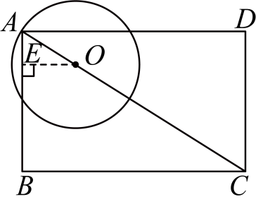
∵，
∴
∴
∴，
即，
整理得
∵半径为，且与边（线段）有两个公共点
∴需满足两个条件：①直线与相交，②端点在外（或圆上）．
①直线与相交，即圆心到的距离小于半径则，
∴，
解得
②端点在外（或圆上），则
综上，．

二、填空题
15．（25-26九年级下·上海嘉定·期中）我们称能完全覆盖某平面图形的圆（即该平面图形上所有的点均在圆内或圆上）为该平面图形的覆盖圆．其中直径最小的覆盖圆称为该平面图形的最小覆盖圆．如图，线段的覆盖圆有无数个，其中以为直径的是其最小覆盖圆．已知在矩形中，，，那么矩形的最小覆盖圆的半径为______．
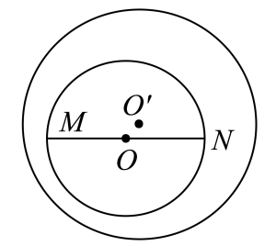
【答案】/
【分析】由题意可得能够覆盖矩形且直径最小的圆，其直径等于矩形对角线的长度，再结合勾股定理计算即可得出结果．
【详解】解：∵直径最小的覆盖圆称为该平面图形的最小覆盖圆，且矩形中距离最远的两个点是对角线的两个端点，
∴能够覆盖矩形且直径最小的圆，其直径等于矩形对角线的长度，
∵矩形对角线的长度为，
∴矩形的最小覆盖圆的半径为．
16．（2026·上海松江·二模）已知中，，，，点、分别在边、上，如果是以为腰的等腰三角形，且，那么的长是______．
【答案】或
【分析】先由勾股定理求出的长度，根据是以为腰的等腰三角形，分和两种情况讨论，利用相似三角形的判定与性质以及解直角三角形进行求解即可．
【详解】解：在中，，，，
∴由勾股定理得：，
当时，
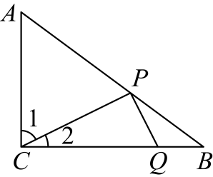
∴，
∵
∴
∴，
∴，
∴，
∵，
∴，
∵
∴
∴
∴；
当时，则，过点于点，
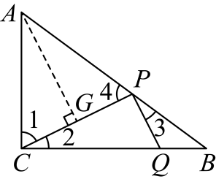
∴
∵
∴
∴，
∵
∴，
∴，
∴，即
解得，
∴，，
设，
在中，由勾股定理得，，
解得（舍负），
∴
综上所述，的长为或．
17．（2026·上海虹口·二模）如图，在矩形中，，，经过点、和边上的点，如果的半径是5，那么的长是______．
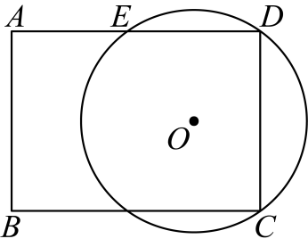
【答案】5
【分析】根据矩形的性质得出，，利用的圆周角所对的弦是直径可得为直径，在中利用勾股定理求出的长，最后根据线段的和差求解即可．
【详解】解：∵在矩形中，，，
∴，，
如图：连接，
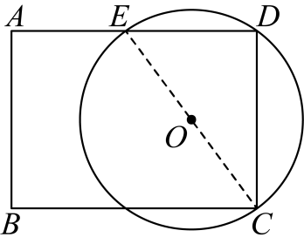
∵，
∴是的直径，即，
∴，
∴．

四边形
考点5

一、单选题
18．（2026·上海普陀·二模）已知一个正多边形的中心角等于，那么下列关于这个正多边形的结论中，错误的是（ ）
A．边数为6 B．每个外角都等于
C．边长与半径长的比为 D．既是轴对称图形也是中心对称图形
【答案】C
【分析】先根据正多边形中心角和为求出正多边形边数，再结合正多边形的性质逐一判断选项即可．
【详解】解：∵该正多边形的中心角为，
∴边数，
∴该多边形为正六边形．
A、边数为，结论正确，故选项不符合题意；
B、正六边形每个外角为，结论正确，故选项不符合题意；
C、∵正六边形可被中心与顶点的连线分为个全等的等边三角形，正多边形的半径为等边三角形的边长，
∴正六边形的边长等于半径，边长与半径的比为，结论错误，故选项符合题意；
D、正六边形既是轴对称图形，也是中心对称图形，结论正确，故选项不符合题意．
19．（2026·上海静安·二模）从四边形两条对角线的交点分别向四条边所在的直线作垂线，顺次连接四个垂足，如果我们把此时所得的四边形叫做原四边形的垂足四边形，那么下列说法正确的是（ ）
A．等腰梯形的垂足四边形是等腰梯形 B．矩形的垂足四边形是矩形
C．平行四边形的垂足四边形是平行四边形 D．菱形的垂足四边形是菱形
【答案】C
【分析】对于等腰梯形、矩形、平行四边形和菱形，分别分析它们的对角线性质，再根据垂足四边形的定义判断其形状．
【详解】解：A、等腰梯形的对角线相等，但不一定互相垂直，当等腰梯形的对角线不互相垂直时，从对角线交点向四条边所在直线作垂线，顺次连接四个垂足得到的四边形不一定是等腰梯形，故A选项错误，不符合题意；
B、矩形的对角线相等且互相平分，但不一定互相垂直，当矩形的对角线不互相垂直时，从对角线交点向四条边所在直线作垂线，顺次连接四个垂足得到的四边形不一定是矩形，故B选项错误，不符合题意；
C、平行四边形的对角线互相平分，且是中心对称图形，对角线的交点是对称中心，从对角线交点向四条边所在直线作垂线，两组对边的垂足分别关于对称中心对称，故顺次连接四个垂足得到的四边形的对角线互相平分，则顺次连接四个垂足得到的四边形是平行四边形，故C选项正确，符合题意；
D、菱形的对角线垂直且互相平分，但不一定相等，当菱形的对角线不相等时，从对角线交点向四条边所在直线作垂线，顺次连接四个垂足得到的四边形不一定是菱形，故D选项错误，不符合题意．
20．（2026·上海崇明·二模）已知平行四边形的对角线、相交于点，下列补充条件中，能判定这个平行四边形是正方形的是（ ）
A．， B．，
C．， D．，
【答案】B
【分析】本题已知四边形是平行四边形，根据平行四边形、矩形、菱形、正方形的判定定理，逐一分析选项，正方形是同时满足矩形和菱形性质的平行四边形．
【详解】解：∵原四边形是平行四边形，
对选项A：∵，
∴平行四边形是矩形，又与是等价的，都能判定该平行四边形是矩形，不能判定为正方形，故A不符合题意；
对选项B：∵平行四边形对角线互相平分，
∴，，
∵，
∴，
∴平行四边形是矩形，
又∵，
∴平行四边形是菱形，
∵平行四边形既是矩形又是菱形，因此是正方形，故B符合题意；
对选项C：∵，
∴平行四边形是菱形，菱形本身对角线互相垂直，因此不能推出它是正方形，故C不符合题意；
对选项D：平行四边形对角线本来互相平分，恒成立，仅能推出平行四边形是矩形，不能判定是正方形，故D不符合题意．
21．（2026·上海奉贤·二模）如果一个正多边形的内角等于中心角的3倍，那么这个正多边形是（ ）
A．正三角形 B．正四边形 C．正六边形 D．正八边形
【答案】D
【分析】设正多边形的边数为，计算出正多边形内角和中心角，根据数量关系列出方程即可求解．
【详解】解：设这个正多边形的边数为，
∵正边形的中心角总和为，
∴每个中心角为，
∵正边形的内角和为，
∴每个内角为，
根据题意得，
解得，
∴这个正多边形是正八边形．
22．（2026·上海金山·二模）用纸板剪成的两个全等的直角三角形，一定能够拼成的四边形是（ ）
A．直角梯形 B．矩形 C．菱形 D．正方形
【答案】B
【分析】本题考查全等直角三角形拼接四边形的性质，需要根据“一定能够拼成”的要求，结合不同直角三角形的拼接情况，判断必然能拼成的图形．
【详解】解：任意两个全等直角三角形，将斜边重合拼接，两个直角分别位于斜边两侧时，可以拼成一个平行四边形，且该平行四边形有一个内角为直角，则一定能拼成矩形，故B选项正确；
对于A选项，两个全等直角三角形无法拼成直角梯形，故A选项错误；
对于C选项，只有当原直角三角形边长满足邻边相等时才能拼成菱形，不是任意全等直角三角形都可拼成，故C错误；
对于D选项，只有两个全等等腰直角三角形才能拼成正方形，不是任意全等直角三角形都可拼成，故D错误．
23．（2026·上海普陀·二模）如图1，在矩形中，，．正方形的顶点E在的延长线上，，点G在边上，O为正方形的中心，如果过点O的一条直线平分这个组合图形的面积，且这条直线分别交、于点M、N，那么线段的长为（ ）
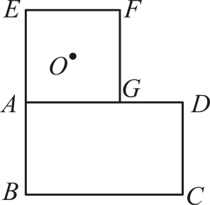
A． B． C． D．13
【答案】B
【分析】连接，交于点，过点和点的直线平分该组合图形的面积，交于，取中点，取中点，连接，，过点作于，由三角形中位线定理可求，，，，，，由平行线分线段成比例可得，由勾股定理可求的长，即可求解．
【详解】解：如图，连接，交于点，过点和点的直线平分该组合图形的面积，交于，取中点，取中点，连接，，过点作于，
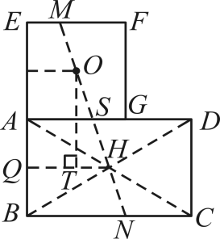四边形是矩形，
，
是中点，
，，，
四边形是正方形，，
，
同理可求，，，
，，
，，
，
四边形是矩形，
，，
，
，
，

二、填空题
24．（2026·上海崇明·二模）如图，已知在正六边形中，，点是边的中点，连接并延长，交延长线于点，则的长为__________．
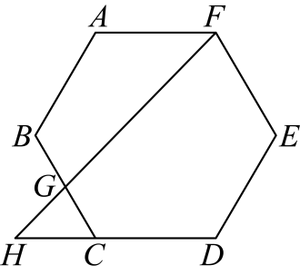
【答案】
【分析】延长 、交于点 ，在正六边形 中，，证明是等边三角形，得出，根据点是 中点，得出，证明，根据相似三角形的性质即可求解．
【详解】解：延长 、交于点 ，
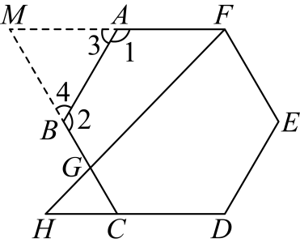
在正六边形 中，，
∴，
∴，
∴是等边三角形，
∴，
∵点是 中点，
∴，
∴，
∵，
∴，
∴，
∴，
∴．
25．（2026·上海松江·二模）如图，正五边形与正方形的两邻边相交，如果，那么_______．
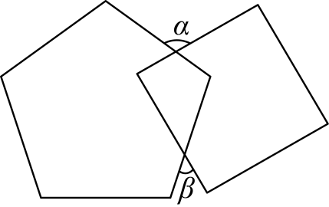
【答案】52
【分析】先根据正多边形每个内角为得到正五边形和正方形每个内角的度数，再结合四边形的内角和以及对顶角的性质可得答案．
【详解】解：如图，
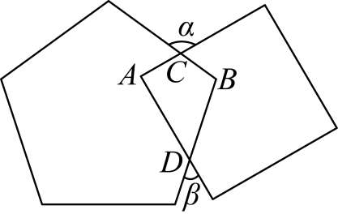
根据题意得，，，
∵，，
∴．
∴．
26．（2026·上海宝山·二模）如图，正六边形是由八个全等的等腰梯形拼接而成，如果每个等腰梯形的腰长都是2，那么正六边形的边心距是______．
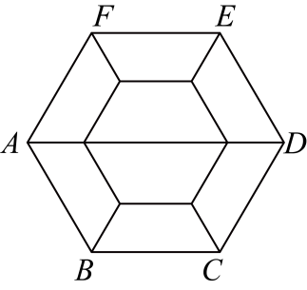
【答案】
【分析】根据正六边形的性质，直角三角形的边角关系进行计算即可．
【详解】解：如图，设正六边形的中心为O，过点O作于点M，过点P作于点Q，
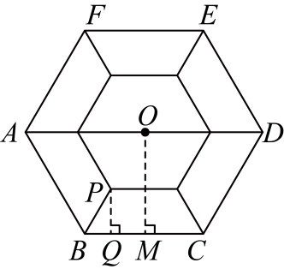
由拼图和正六边形的性质可知，，，
在中，，，
∴，
∴，
即正六边形的边心距为．
27．（2026·上海徐汇·二模）如图，用24米铝型线材做成一个窗框（含内框、），窗框上方是两个全等的正方形和，下方是矩形．如果正方形的边长为米，那么下方矩形的面积为__________平方米．（用含的代数式表示）
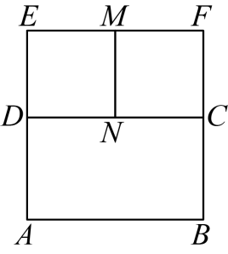
【答案】
【分析】根据窗框上方是两个全等的正方形和，得到，求出，，即可求出矩形的面积．
【详解】解：∵窗框上方是两个全等的正方形和，
∴，
∵，
∴
∴
∴矩形的面积为．
28．（2026·上海静安·二模）如图，正方形中，点、分别在边、上，，垂足为点，已知，，那么的长为______．
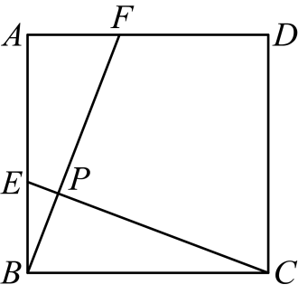
【答案】或
【分析】设，则，根据正方形的性质，容易证明，则，，由两角相等可判定，则，代入解方程求出的值即可．
【详解】解：设，则，
∵四边形是正方形，
∴，，
∴，
∵，
∴，
∴，
∴，
在和中，
，
∴，
∴，
∴，
∵，，
∴，
∴，即，
∴，
解得或，
∴的长为或．
29．（2026·上海闵行·二模）已知半径为2的正多边形的内角和是外角和的3倍，那么这个正多边形的面积为_____．
【答案】
【分析】先根据正多边形内角和与外角和的关系求出边数，再将正多边形分解为若干个全等的等腰三角形，通过计算单个等腰三角形面积，求和得到正多边形的面积．
【详解】解：设正多边形的边数为，
根据题意得，
解得，
∴该正多边形为正八边形，如图正八边形，连接，，，交于点O，过点A作于I，
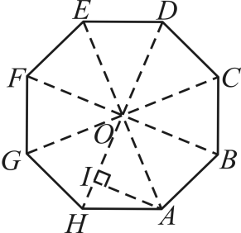
∵半径为2
∴，，
∵
∴，
∴，
∴正八边形的面积．
30．（18-19九年级上·湖北荆州·期末）已知正方形ABCD，AB＝1，分别以点A、C为圆心画圆，如果点B在圆A外，且圆A与圆C外切，那么圆C的半径长r的取值范围是_____．
【答案】﹣1＜r＜．
【分析】首先根据题意求得对角线AC的长，设圆A的半径为R，根据点B在圆A外，得出0＜R＜1，则-1＜-R＜0，再根据圆A与圆C外切可得R+r=，利用不等式的性质即可求出r的取值范围．
【详解】∵正方形ABCD中，AB=1，
∴AC=，
设圆A的半径为R，
∵点B在圆A外，
∴0＜R＜1，
∴-1＜-R＜0，
∴-1＜-R＜．
∵以A、C为圆心的两圆外切，
∴两圆的半径的和为，
∴R+r=，r=-R，
∴-1＜r＜．
故答案为-1＜r＜．
【点睛】本题考查了圆与圆的位置关系，点与圆的位置关系，正方形的性质，勾股定理，不等式的性质．掌握位置关系与数量之间的关系是解题的关键．
31．（15-16七年级下·江苏无锡·月考）过边形的一个顶点有条对角线，则这个多边形的内角和为____．
【答案】/度
【分析】本题考查了多边形的对角线和多边形的内角和公式，根据边形从一个顶点出发可引出条对角线，可得，求出的值，最后根据多边形内角和公式可得结论．
【详解】解：由题意得：，解得，
则该边形的内角和是：，
故答案为：．

